##### 

##### **YKSIKÖN TOIMINTASUUNNITELMA**

##### **2019-2020**

PERHEPÄIVÄHOITO

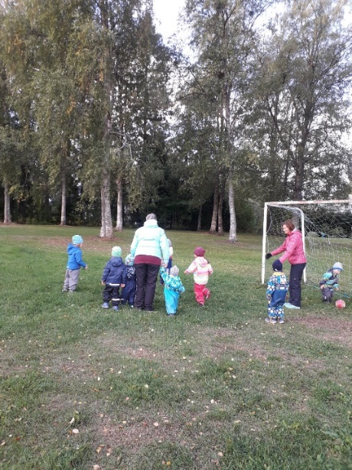

###### 

###### 

###### 

###### Ulvilan kaupunki

Perhepäivähoito

Loukkurantie 1

28450 Vanha-Ulvila

***VARHAISKASVATUKSEN TOTEUTTAMINEN***

***PERHEPÄIVÄHOITO***

Varhaiskasvatuksen perustana käytetään Ulvilan kaupungin voimassa olevaa varhaiskasvatussuunnitelmaa sekä Opetushallituksen Varhaiskasvatussuunnitelman perusteita 2018.

**TOIMINTAKAUSI:**

1.8.2019-31.7.2020

Perhepäivähoidossa päivystysajat (joulun välipäivät, hiihtoloma ja kesäpäivystys) järjestetään yhteistyössä muun varhaiskasvatuksen kanssa.

**TOIMINTA-AIKA:**

6.30-17.00

**LAPSIRYHMÄT**:

Perhepäivähoitajalla on ryhmässään neljä alle esikouluikäistä lasta hoidossa.

**HENKILÖKUNTA:**

Perhepäivähoitajia 8

Friitala: Helin Erja

Hilli Kirsi

Koivisto Arja

Lehtinen Kirsi

Pentikäinen Terhi (opintovapaalla)

Vanhakylä: Savolainen Erja

Harjunpää: Nordlund Sanna-Riikka

Kullaa: Vehkaoja Leena

ja perhepäivähoidon ohjaaja Toivanen Merja

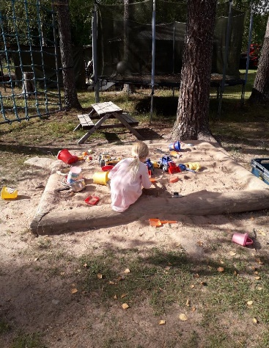

**1. ARVOPERUSTA**

Ulvilan perhepäivähoidossa keskeisiä arvoja ovat turvallisuus, tasavertaisuus ja kodinomaisuus.

Perhepäivähoitaja edistää lapsen hyvää ja turvallista lapsuutta huolehtimalla turvallisesta ympäristöstä niin sisällä kuin pihalla. Perhepäivähoitajat toteuttavat muun varhaiskasvatuksen tavoin voimassaolevia Liikenneturvallisuuden toimintasuosituksia ja heillä on käytössä myös retkiturvallisuusohjeistus. Rutiineilla mahdollistetaan lapselle ennakoitavuus päivähoitopäivän aikana. Perhepäivähoidossa on pysyvä hoitopaikka ja varahoitopaikka nimetään vähintään toimintakaudeksi, jotta tuttu ja turvallinen ympäristö sekä ihmissuhteet taataan. Perhepäivähoidossa on oma Kiusaamisen ehkäisyn ja puuttumisen suunnitelma (liite 1), jota päivitetään ja jokainen hoitaja sitoutetaan siihen. Perhepäivähoitaja kertoo myös huoltajille mitä suunnitelma pitää sisällään ja sopivat yhteisistä toimintatavoista. Perhepäivähoitaja varmistaa, että asioihin puututaan ajoissa ja ristiriitatilanteita pyritään ennakoimaan hoitajan tilanneherkkyydellä. Tärkeää lapselle on myös, että perhepäivähoitajan ja huoltajien välille muodostuu luottamuksellinen suhde,

Tasavertaisuus perhepäivähoidossa varmistetaan sillä, että perhepäivähoitajalla on aikaa kohdata jokainen lapsi ja perhe. Perhepäivähoidossa on käytössä ”Tuumaustaukolomake”. Perhepäivähoitajan tehtävänä on huolehtia, että jokaisella lapsella on oma tasavertainen paikka ryhmässä, kaikki lapset ja heidän perheensä ovat samanarvoisia ja heitä kohdellaan tasavertaisesti. Hoitajalla on aina syli tarjolla!

Perhepäivähoidossa on tärkeää arjen sujuminen sekä kodin lämpö ja läheisyys. Pieni ryhmäkoko mahdollistaa lapsen yksilöllisen huomioimisen ja joustavuuden päivän kulkuun tarvittaessa. Perhepäivähoitaja osallistaa lapsia arjen toimintoihin, ottaa heidät esim. mukaan pöydän kattamiseen ja välipalan valmistamiseen. Perhepäivähoidossa myös kotonaan työtään tekevän perhepäivähoitajan perheenjäsenet ovat osa lapsen hoitopäivää.

Perhepäivähoidossa olevien lasten huoltajat kokevat myös kodinomaisuuden ja pienen ryhmän tärkeiksi asioiksi. Samoin kuin sen, että lapsella on yksi ja sama hoitaja, jonka kanssa myös vanhemmat käyvät päivittäin keskusteluja tuonti- ja hakutilanteissa.

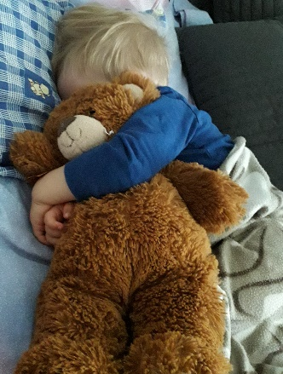

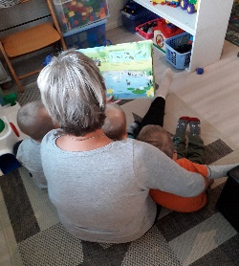

**2. VARHAISKASVATUS OSANA LAPSEN KASVUN JA OPPIMISEN POLKUA**

Lapsen aloittaessa hoidon perhepäivähoidossa, huoltajat ottavat yhteyttä perhepäivähoitajaan ja he sopivat tutustumisajankohdan. Lapsen ja perheen tarpeet huomioiden, tutustumiskäyntejä voi olla useampia. Jo ennen hoidon aloittamista tutustumiskäynneillä perhepäivähoitaja käy huoltajien kanssa avointa ja luottamuksellista keskustelua.

Lapsen oltua perhepäivähoidossa jonkun aikaa (viimeistään kolme kuukautta hoidon aloittamisesta), huoltajat, perhepäivähoitaja ja perhepäivähoidon ohjaaja kokoontuvat kasvatus- ja hoitosuunnitelman sekä lapsen varhaiskasvatussuunnitelman merkeissä. Avoin ja luottamuksellinen keskustelu koko lapsen hoitosuhteen aikana perhepäivähoitajan ja huoltajien välillä on tärkeää, jotta tieto lapsesta välittyy molemmin puolin. Jatkossa perhepäivähoitaja yhdessä huoltajien kanssa sopivat lapsen vasukeskustelut kaksi kertaa vuodessa, tai tarvittaessa useammin.

Lapsen siirtyessä Ulvilan varhaiskasvatuksen sisällä, perhepäivähoitaja huolehtii huoltajien luvalla lapsen varhaiskasvatussuunnitelman siirtämisestä joko suoraan tai perhepäivähoidon ohjaajan välityksellä uuteen varhaiskasvatuspaikkaan. Tarvittaessa pidetään myös tiedonsiirtopalaveri. Perhepäivähoidossa olevan lapsen muuttaessa toiselle paikkakunnalle, perhepäivähoitaja sopii yhdessä huoltajien kanssa, miten lapsen varhaiskasvatussuunnitelma siirtyy uuteen varhaiskasvatuspaikkaan.

**3. LAAJA-ALAINEN OSAAMINEN**

***Ajattelu ja oppiminen***

Perhepäivähoidossa lapsi on vuorovaikutuksessa toisten lasten ja perhepäivähoitajan kanssa. Perhepäivähoitaja kannustaa ryhmänsä lapsia joko erikseen tai yhdessä ihmettelemään, kyselemään ja pohtimaan hoitopäivän aikana esiin tulleita asioita. Hän antaa tilaa jokaisen lapsen ajatuksille ja kuuntelee heitä, on aktiivisesti läsnä. Tutkimiselle annetaan aikaa. Perhepäivähoitajan avustuksella yhdessä tutkitaan ja keksitään ratkaisuja, vastataan lapsen kysymyksiin, iloitaan onnistumisista ja kannustetaan toisia.

Yhdessä tutkimista ja oppimista tapahtuu niin sisällä kuin pihalla päivän eri tilanteissa. Metsä- ja puistoretket, samoin kuin perhepäivähoitopaikan oma piha tarjoavat monenlaisia tutkimismahdollisuuksia.

Leikki kuuluu jokaiseen hoitopäivään ja

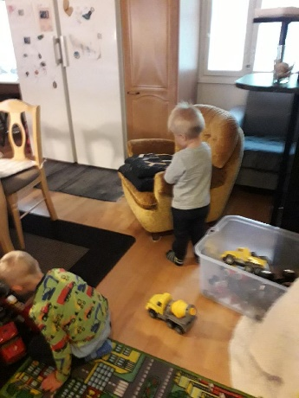leikin avulla lapsi käyttää mielikuvitustaan,

luovuuttaan ja tutkii erilaisia asioita.

Perhepäivähoitaja mahdollistaa lapsen/lasten

leikit, leikkitilan ja välineet. Hän havainnoi leikkiä

ja tarvittaessa on apuna niin leikin aloituksessa

kuin leikin viemisessä eteenpäin.

Perhepäivähoidossa lapsen ajattelua ja oppimista tuetaan myös

tarjoamalla riittävästi fyysistä aktiivisuutta. Päivittäin ulkoillaan

aamu- ja iltapäivällä, tehdään retkiä lähiympäristöön ja

hyödynnetään lähiliikuntapaikkoja ja -tiloja.

***Kulttuurinen osaaminen, vuorovaikutus ja ilmaisu***

Perhepäivähoidon oma lapsiryhmä on pieni, mutta hoitopäivän aikana perhepäivähoitajat lapsineen esimerkiksi ulkoilevat yhdessä, käyvät jumpassa ja järjestävät yhdessä erilaisia tempauksia. Tällöin tutustutaan laajemmalti toisiin ihmisiin, ehkä eri kulttuuristakin tuleviin.

Perhepäivähoitajan oman mallin kautta, samoin kuin asioista keskustelemalla, opetellaan hyväksymään erilaisuutta ja ystävällisyyttä toisia ihmisiä kohtaan. Hyviä tapoja opetellaan niin omassa perhepäivähoitoryhmässä eri arjen tilanteissa, kuten ruokailussa, pukemis-ja ulkoilutilanteissa, kuin puistoissa, retkillä muiden ihmisten parissa.

Ristiriitatilanteita pyritään ehkäisemään perhepäivähoitajan ennakoivalla toiminnalla ja niitä ratkaistaan rakentavasti kaikkia kuullen.

Perhepäivähoidossa hoitaja mahdollistaa lapsille erilaisia elämyksiä ja kokemuksia. Tutustutaan kotikaupungin kulttuuriin, rakennettuun ja luonnon ympäristöön, esim. kirjastoretket, joulu-pääsiäiskirkot ja retket lähiluontoon. Myös erilaisten juhlapyhien kautta tutustutaan perinteisiin ja tapoihin. Esim. Itsenäisyyspäivää ja Pääsisäistä juhlistetaan vähän juhlavammalla lounaalla.

Päivittäisessä toiminnassa lapsi saa mm. ilmaista itseään, kertoa omista mielenkiinnonkohteistaan, laulaa ja kuunnella satuja.

***Itsestä huolehtiminen ja arjen taidot***

Perhepäivähoitaja huolehtii hoitopäivän aikana lapsen hyvinvoinnista ja turvallisuudesta.

Turvalliseksi koetussa ympäristössä ja turvallisen aikuisen läsnä ollessa, lapsi uskaltaa pyytää apua tarvittaessa ja perhepäivähoitajan tuella harjoitella pienin askelin itsenäistymiseen tarvittavia taitoja.

Perhepäivähoidossa lasten ikä huomioiden, painottuu arjen taitojen opettelu. Perhepäivähoitaja toimii oman lapsiryhmän mukana esimerkkinä. Yhdessä harjoitellen ja kannustaen lapsen omatoimisuutta vahvistetaan pukemis- ja ruokailutilanteissa sekä hygieniasta huolehtimisessa. Perhepäivähoitaja antaa lapselle aikaa harjoitella ja kannustaa/kehuu häntä onnistumisesta.

Lapsen kanssa / lapsiryhmässä keskustellaan eri tunteista. Lasta kuunnellaan aidosti ja häntä autetaan nimeämään sekä tunnistamaan eri tunteita. Perhepäivähoitaja on aidosti läsnä ja reagoi tilanteisiin oikea-aikaisesti.

***Monilukutaito ja tieto- ja viestintäteknologinen osaaminen***

Päivittäiset keskustelut ja lukuhetket tukevat lapsen ajattelun ja oppimisen taitoja. Lapsiryhmän kanssa niin sisä- kuin ulkopuuhissa nimetään asioita ja esineitä arjen eri tilanteissa. Samoin opetellaan eri käsitteitä. Lapsen kiinnostusten mukaan haetaan yhdessä tietoa esimerkiksi kirjoista, puhelimella tai ipadilta. Kirjastoretket tukevat myös monilukutaidon opettelua.

***Osallistuminen ja vaikuttaminen***

Perhepäivähoidossa hoitaja varmistaa, että jokaisella lapsella on mahdollisuus tuoda ajatuksiaan esille, esim. rohkaisten arkaa lasta. Lapsen aloitteisiin vastataan, jotta lapselle muodostuu tunne kuulluksi tulemisesta. Lapsiryhmä on mukana, kun perhepäivähoitaja suunnittelee, ideoi ja toteuttaa toimintaa. Myös toteutuneen toiminnan arvioinnissa kuunnellaan lasta. Yhdessä keskustellen luodaan ryhmälle säännöt.

Huoltajien kanssa käydään keskusteluja, joissa heidän ajatuksiaan, ideoita kysytään ja kannustetaan avoimeen vuorovaikutukseen ja osallisuuteen.

**4. TOIMINTAKULTTUURI**

Perhepäivähoitajat kokoontuvat lähes kuukausittain yhteisiin työkokouksiin perhepäivähoidon ohjaajan johdolla. Näissä tapaamisissa käydään läpi yhteisiä tavoitteita ja toimintatapoja, sovittuja käytänteitä. Perhepäivähoitajilla on mahdollisuus myös jakaa ajatuksiaan, ideoita ja kokemuksiaan. Laitetaan yhteinen hyvä kiertoon.

Leikki on tärkeä osa perhepäivähoidon päivää. Perhepäivähoitaja luo lapsiryhmälle houkuttelevan ja mielenkiintoisen leikkitilan, jossa leikkivälineet ovat omilla paikoillaan ja lasten helposti saatavilla, jotta lapset löytävät haluamansa leikkivälineet. Lelulaatikoissa käytetään esim. kuvia, jotka ohjaavat lelujen löytämistä ja niiden siivousta paikoilleen. Perhepäivähoitaja rakentaa yhdessä erilaisia leikkejä lasten kanssa. Ideoidaan myös yhdessä leikkiympäristöä. Perhepäivähoitaja varmistaa, että jokaisella lapsella on leikkirauha ja mahdollisuus ikätasonsa mukaisiin leikkeihin. Omalla esimerkillään perhepäivähoitaja kannustaa lapsia hyvään ja toisia arvostavaan vuorovaikutukseen.

Perhepäivähoidossa erilaisiin kulttuureihin, uskontoihin ja kieliin tutustutaan, kun hoidossa on esim. lapsi, jonka toinen vanhempi tulee toisesta kulttuurista. Perhepäivähoitaja tutustuu kulttuuriin vanhemman avustuksella ja itse selvää ottaen ja keskustellen lasten kanssa kertoo eri kulttuureista ja uskonnoista/katsomuksista. Lapsi, joka puhuu kahta kieltä, voi opettaa toista kieltä ryhmän muille lapsille.

**5. OPPIMISYMPÄRISTÖ**

Perhepäivähoitajan koti on suunniteltu lapsille turvalliseksi ja toimivaksi oppimisympäristöksi. Lasten käytössä tulee olla tarpeeksi tilaa ja hoitaja huomioi päivittäin turvallisuuteen ja siisteyteen liittyvät asiat niin sisällä kuin pihalla. Tilat ja leikki- sekä toimintavälineet valitaan niin, että ne palvelevat kunkin lapsiryhmän iät ja kiinnostuksen kohteet. Tilaratkaisuissa on huomioitu myös mahdollisuus päivittäin rauhalliseen tekemiseen ja lepohetkien toteuttamiseen. Perhepäivähoidossa on myös käytössä leikkivälinelainaamo, josta perhepäivähoitajat esim. työkokousten yhteydessä käyvät lainaamassa erilaisia leikki- ja toimintavälineitä. Perhepäivähoitaja huolehtii, että lelut ovat lasten saatavilla.

Päivittäin myös perhepäivähoitajan kodin piha toimii lapsiryhmän oppimisympäristönä. Lisäksi perhepäivähoitaja lapsineen hyödyntää lähipuistoja, -metsiä ja kirjastoa sekä liikuntasalia. Perhepäivähoitajat alueittain ulkoilevat ja liikkuvat yhdessä viikoittain.

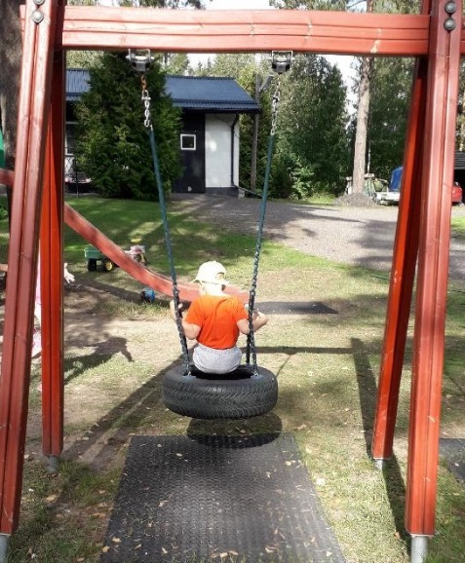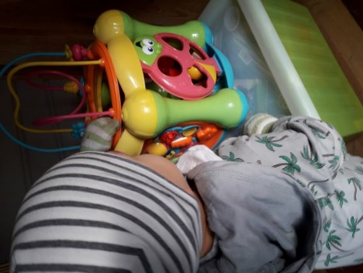

**6. YHTEISTYÖ**

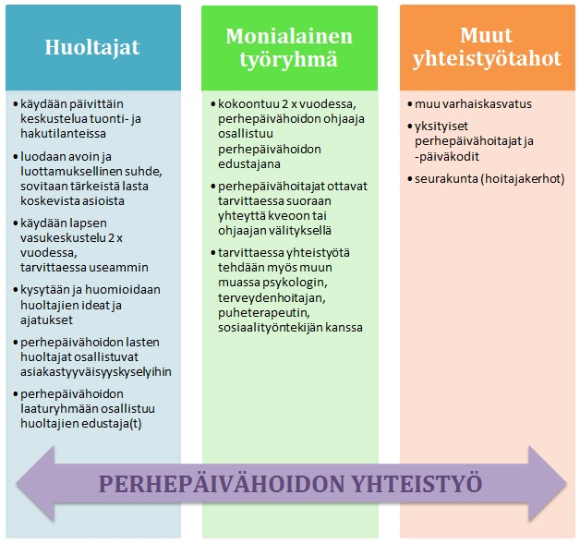

**7. PEDAGOGINEN TOIMINTA**

***Dokumentoinnin käytänteet***

Perhepäivähoidossa pedagogisen dokumentoinnin välineitä:

*Lapsen vasu

*Varhaiskasvatuksen tukitoimien seurantalomake

*Oman lapsiryhmän toiminnantavoitteet (toimintakauden alussa perhepäivähoitaja kirjaa tavoitteet, joissa näkyy lasten tarpeet ja toiminnan painotukset, tavoitteisiin palataan aina tarvittaessa)

*Perhepäivähoidon tuumaustaukolomake (jatketaan dokumentoinnin työvälineenä, jokaiselle lapselle järjestetään vähintään 1x kuukaudessa tuumaustauko perhepäivähoitajan kanssa hoitopäivän lomassa)

*Lapsen kasvun kansio

*Perhepäivähoitaja havainnoi lasta ja toimintaa päivittäin ja tämän pohjalta voi syntyä myös muuta pedagogista dokumentointia

***Leikki***

Leikki kuuluu lapsen jokaiseen päivään ja perhepäivähoidossa hoitaja varmistaa, että leikki mahdollistuu. Perhepäivähoitaja on lasten saatavilla ja auttaa tarvittaessa leikkiä alkuun ja viemään sitä eteenpäin. Oppimisympäristöön liittyvät ratkaisut ovat tärkeä osa leikin toteutumisessa.

***Kielten rikas maailma***

Perhepäivähoidossa lapselle luetaan päivittäin. Lastenkirjat ovat lasten saatavilla. Myös lorut, riimit, tarinan kerronta ja laulut ovat osa kielellistä ilmaisua. Päivän eri toiminnoissa harjoitellaan käsitteitä, nimeämistä ja sanavaraston laajentamista. Apuna käytetään tukiviittomia / toiminnan ohjauskuvia. Perhepäivähoidossa otetaan syksyn aikana käyttöön VIITO-sovellus. Perhepäivähoitaja omalla esimerkillään kannustaa ja rohkaisee lasta ilmaisemaan omia tunteitaan ja asioitaan. Yhdessä opetellaan myös toiselle puheenvuoron antamista ja toisen asian kuuntelua. Sosiaalisten suhteiden ja vuorovaikutustaitojen opettelu on turvallista pienessä tutussa lapsiryhmässä. Perhepäivähoitaja mahdollistaa myös yksilöllisen huomioimisen/keskustelun lapsen kanssa hoitopäivän aikana, hyödyntäen mm. rauhallisemmat tilanteet aamulla, päivälepoaikaan lasten kanssa, jotka eivät nuku jne. Viime toimintakaudelta jatketaan Kieliset-hankkeen aikana saatuja toimintavinkkejä.

***Ilmaisun monet muodot***

Perhepäivähoitajat tarjoavat lapsiryhmälleen kokemuksia ja elämyksiä järjestämällä erilaisia, alueista riippuen, yhteisiä perhepäivähoidon alueellisia tapahtumia (esim. ystävänpäivä-laskiaisrieha, sadonkorjuumaistiaiset, tonttupolku ja – jumppa sekä vappujuhla). Näissä lapset pääsevät osallistumaan suunnitteluun ja toteutukseen.

Luetaan, kuunnellaan musiikkia ja lauletaan yhdessä lapsen mielenkiinnon kohteiden mukaan. Perhepäivähoidossa lapset saavat ilmaista itseään myös näyttelemisen, tanssimisen ja maalaamisen keinoin. Päivittäin on mahdollisuus myös piirtää, värittää ja muovailla. Askartelut ja muut työt laitetaan esille tai lapsi saa viedä ne kotiin ja esitellä perheelleen.

***Minä ja meidän yhteisömme***

Perhepäivähoitaja luo lapsiryhmälleen tunteen yhteisestä ryhmään kuulumisesta/ryhmähengen luomisesta ja siinä yksilönä toimimisesta. Lapselle annetaan mahdollisuus tutustua menneisyyden tapahtumiin, jotta lapselle rakentuu siitä kuvaa. Perhepäivähoitaja kertoo omasta/ isovanhempien/vanhempien lapsuudesta. Perhepäivähoitaja laulaa lasten kanssa perinnelauluja ja leikitään perinneleikkejä. Erilaiset juhlapyhät huomioidaan.

Lasten kanssa yhdessä pohditaan sääntöjä ja luodaan lapselle tunne omasta turvallisuudesta. Lasten kanssa käydään keskusteluja mm. oikean, väärän, hyvän ja pahan, totuuden ja valheen ja oikeudenmukaisuuden näkökulmista. Näissä keskusteluissa perhepäivähoitajan herkkä läsnäolo ja tilanteeseen tarttumisen taito korostuvat. Turvallisessa ryhmässä harjoitellaan myös anteeksi pyytämistä ja antamista sekä toisten kunnioittamista.

***Tutkin ja toimin ympäristössäni***

Perhepäivähoidossa liikutaan viikoittain niin rakennetussa ympäristössä kuin luonnossa ja tämä mahdollistaa lapselle ominaisen tutkimisen. Perhepäivähoidossa yhdessä lasten kanssa tutustutaan lähikierrätyspisteisiin ja opetellaan kierrätyksen periaatteita. Vastuullista, kestävän kehityksen mukaista toimintamallia toteutetaan perhepäivähoitajan omalla mallintamisella. Lapsille opetetaan kestävää kehitystä pienillä asioilla, kuten valojen sammuttamisella huoneista, turhan veden kulutusta jne.

Luontoretkillä kerätään askartelumateriaaleja ja nimetään asioita/muotoja ja lasketaan erilaisia lukumääriä jne.

Lapsille opetetaan luonnon kunnioittamista, roskien keräämistä, miten itse liikun roskaamatta luontoa. Rakennetussa lähiympäristössä liikuttaessa perhepäivähoitaja huomioi myös lapsen erilaiset mahdollisuudet oppia. Vuodenajat luovat muuttuvan luonnon havainnointimahdollisuuden.

***Kasvan, liikun ja kehityn***

Aktiivinen liikkuminen kuuluu jokaiseen hoitopäivään niin sisällä kuin pihalla. Perhepäivähoidossa hyödynnetään perhepäivähoitajan oma piha, lähiliikuntapuistot, -metsät ja liikuntasalivuorot. Lähialueella liikuttaessa käytetään turvaliivejä. Perhepäivähoidossa on muun varhaiskasvatuksen tavoin kirjattu retkiturvallisuusohjeet.

Pihalla liikuttaessa hyödynnetään vuodenajat, jotka mahdollistavat eri liikuntalajien kokeilun lapsen ikä huomioiden.

Perhepäivähoidossa osallistutaan myös Ilo kasvaa liikkuen -hankkeeseen ja kaikki perhepäivähoitajat ovat sitoutuneet tähän. Lisäksi yksi perhepäivähoitaja on nimetty Liikuttajaksi, joka edustaa perhepäivähoitajia, osallistuu koulutuksiin ja jakaa tietoa/ideoita hankkeeseen liittyen. Syksyllä jatketaan toisen pienen askeleen ottamista/toteuttamista. Siirtymätilanteisiin sisällytetään enemmän liikunnallista toimintaa. Esimerkiksi käsipesulta ruokailemaan-ruokailemasta satuhetkeen liikutaan karhukävelyllä, pupuhypyin, pomppien, yhdellä jalalla edeten jne.

Ilo kasvaa liikkuen-hankkeen kautta perhepäivähoito osallistuu syksyllä Liikun järjestämään Toiminnalliseen vanhempainiltaan, johon osallistuvat myös lapset.

Perhepäivähoitajat suunnittelevat päivittäiset ateriat suositusten mukaisesti; terveellisiksi ja monipuolisiksi. Lapsille annetaan mahdollisuus maistella ja tutustua eri makuihin ja huomioidaan myös eri vuodenaikoina tarjolla olevat ruoka-aineet. Hoitajan esimerkki ruokien maistelussa on tärkeässä roolissa. Ruokaillessa opetellaan yhdessä hyviä pöytätapoja ja ruoan kunnioittamista.

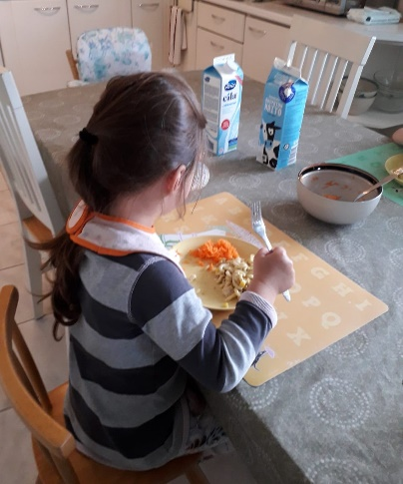

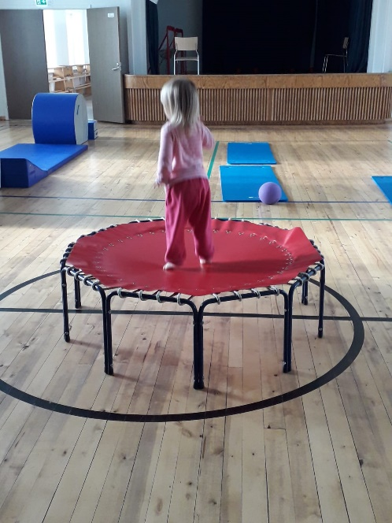

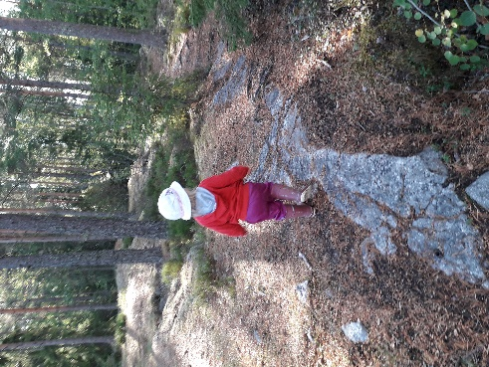

**8. LAPSEN KEHITYKSEN JA OPPIMISEN TUKI**

**9. TOIMINNAN ARVIOINTI JA KEHITTÄMINEN**

Perhepäivähoitajat kokoontuvat lähes kuukausittain työkokoukseen, jossa perhepäivähoidon ohjaajan kanssa yhdessä käydään läpi ajankohtaiset asiat ja toiminnan suunnittelua ja kehittämistä.

Toimintakauden alussa perhepäivähoitaja kirjaa oman lapsiryhmän toiminnalle tavoitteet ja niitä arvioidaan vuoden vaihteessa, samalla kun työstetään koko varhaiskasvatusta koskevaa väliarviointia. Oman lapsiryhmän toiminnantavoitteiden toteutumiseen palataan viimeistään keväällä, samoin työstetään koko toimintakauden toiminnan arviointia mm. arviointiympyrän avulla ja laaditaan perhepäivähoidon toimintakertomus.

Tavoitteisiin palataan lisäksi aina tarpeen vaatiessa ja toimintakauden aikana tavoitteita voidaan tarkentaa ja kirjata uusia tavoitteita. Yksittäisen työntekijän näkökulmasta toiminnan arviointia ja kehittämistä käsitellään myös kehityskeskustelujen yhteydessä.

Perhepäivähoidossa teetetään joka toinen vuosi asiakastyytyväisyyskysely. Tämän pohjalta toimintaa myös arvioidaan ja kehitetään.

*PERHEPÄIVÄHOIDON KIUSAAMISEN EHKÄISYN JA PUUTTUMISEN SUUNNITELMA*

Perhepäivähoidon keskeisiä arvoja Ulvilassa ovat: turvallisuus, tasavertaisuus ja kodinomaisuus. Lapsuudessa koettu turvallisuudentunne luo pohjaa terveelle itsetunnolle. Yksi tärkeä tekijä lapsen turvallisuuden tunteen luomisessa on, ettei hän joudu kielteisten tekojen kohteeksi.

***Miten kiusaamista ehkäistään perhepäivähoidossa?***

*Sovitaan säännöt yhdessä ja palataan niihin tarvittaessa

*Ennakoidaan tilanteita etukäteen

*Puututaan tilanteisiin välittömästi

*Aikuisen läsnäolo ja saatavilla olo tarvittaessa

*Luodaan turvallinen ilmapiiri

*Selvitetään riidat yhdessä

*Keskustellaan hyvistä käytöstavoista

*Kiitetään ja kannustetaan lasta

*Huomioidaan lasten kiinnostuksen kohteet ja toiveet

*Huomioidaan lapset tasavertaisina

***Mitä kiusaaminen on?***

*Toiselle pahan mielen tuottaminen tarkoituksellisesti

*Vallan käytön keino, toisen hallinta/ alistaminen

*Saa aikaan kiusatussa vihan tunteen

*Fyysinen kiusaaminen

* potkiminen, lyöminen, tuuppiminen, töniminen
* pureminen, nipistäminen, vaatteista repiminen
* leikkien rikkominen

*Sanallinen kiusaaminen

* nimittely, lällättely, ulkonäön arvosteleminen
* härnääminen, haukkuminen
* matkiminen, toiselle rumasti puhuminen

*Psyykkinen kiusaaminen

* uhkailu, manipulointi, kiristäminen , toista ei kuunnella
* puhumattomuus, ulkopuolelle jättäminen leikissä
* toisen saavutusten vähätteleminen
* leikkisääntöjen muuttaminen itselle eduksi

***Miten kiusaamiseen puututaan perhepäivähoidossa?***

*Tilanteeseen puututaan, jos

* lapsi on yksin, itkee
* lapsi kokee tilanteen esim. ahdistavana
* kyseessä selvästi esim. fyysinen kiusaaminen

*Puuttumisen keinot:

* Aikuinen tilanteessa rauhoittaja/ selvittäjä
* Keskustelun käyminen lasten kanssa
* Tilanteisiin puututaan heti
* Tilanteen rauhoittaminen (eri tiloihin jakaminen)

*Tilanteen käsittely, selvitetään keskustelemalla:

* Syy kiusaamiseen
* Miten toimitaan seuraavalla kerralla
* Toisen asemaan asettuminen, miltä tuntuu
* Anteeksi pyytäminen

***Mitkä ovat yhteistyön muodot vanhempien kanssa?***

*Vanhempien kanssa käydään avointa keskustelua päivittäin,

vaihdetaan päivän kuulumiset

*Sovitaan yhteisistä pelisäännöistä hoitosuhteen alussa

*Käydään säännöllisesti vasukeskusteluja

Suunnitelman toteutumista arvioidaan kerran vuodessa. Tarkastellaan toimintaa lapsiryhmän ja työntekijän näkökulmasta miten toteutunut.

Suunnitelman päivittämistarve arvioidaan samalla.

Laadittu 23.1.2015 Päivitetty 27.8.2019